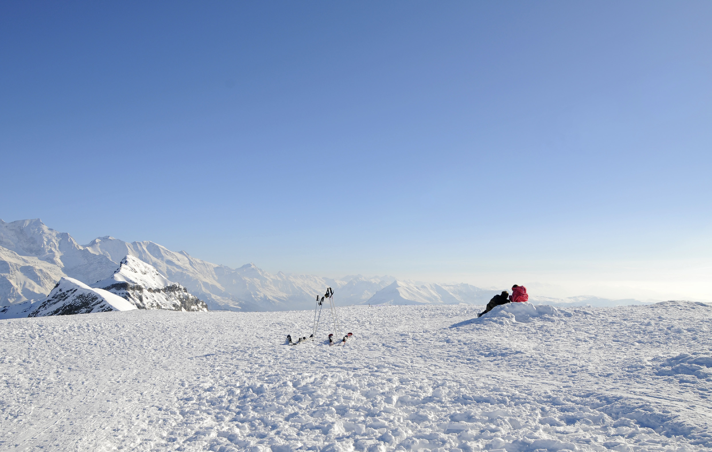





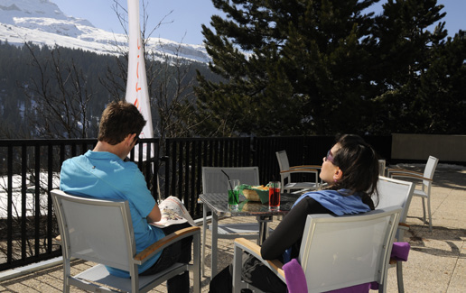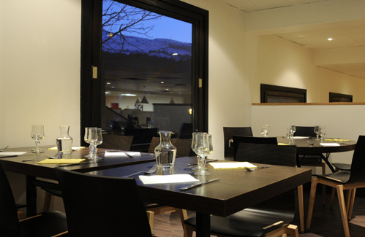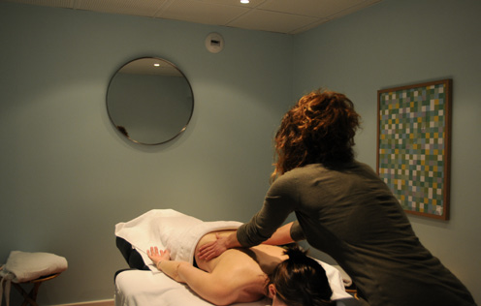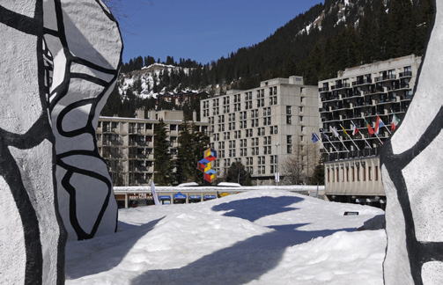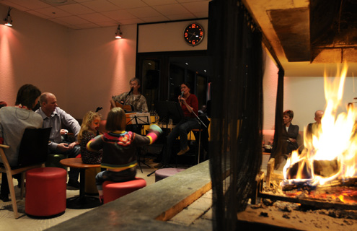

**Situation**

Paris : 603km

Marseille : 499km

Lyon : 213km

Genève : 69km

Londres : 1054km

Bruxelles : 850km

Entre le lac Léman et le Mont-Blanc, la station de Flaine épouse la montagne,

comme incrustée dans le paysage. Ce site d’exception, véritable carte postale, n’offre pas moins de 265 km de pistes pour un ski «sans limite» et un enneigement parmi les meilleurs de France. Et pour les amateurs de design, le site tout entier

fait la part belle à la culture à ciel ouvert dans une station 100% piétonne.

Séjour neige en vrai ‘Tout-Compris’ :

**Hébergement de qualité**

+ **Pension complète** du dîner jour d’arrivée au petit-déjeuner jour de départ

+ **Forfait ski** semaine

+ **Matériel de ski** fourni : skis, snowboard, chaussures...

+ **Sorties en raquette à neige** accompagnées

+ **Mini-Clubs** pour les enfants de 3 mois à -6 ans

+ **Juniors Clubs** pour les enfants de 6 ans à 17 ans

+ **Jardin des Neiges** pour les enfants de 3 à 5 ans

+ **Espace Détente & Bien-être**

+ **Soirées et spectacles**

**= la garantie de vacances réussies !**

**Les points forts** du Village Club

• Village Club en ‘coeur de station’

• Grande terrasse-solarium plein sud • Vue féérique sur le massif de la Croix Fer

• Exceptionnel domaine skiable avec enneigement record • Espace ‘Détente et Bien-être’

**La station**

**Domaine skiable :**

Flaine - Grand Massif

265km de pistes balisées :

**15** – **45** – **64** - **17**

• 70 remontées mécaniques

•13km de pistes de ski de fond

FLAINE    

LA GLISSE VERSION GRAND BLANC

**Haute-Savoie** ▪ Savoie ▪ Pyrénées ▪ Hautes-Alpes ▪ Isère

**Hébergement**

Du jour d’arrivée 17h au jour de départ 10h. Chambres avec douche, WC téléphone et télévision à écran plat. Linge de Toilette et draps fournis. Service ménage 2 fois par semaine.

**Restauration**

Du dîner, jour d’arrivée, au petit-déjeuner, jour de départ. Vin aux repas compris.

Espaces de restauration : 1 espace “adultes” et “familles” avec enfants

Possibilité de repas pique-nique (à réservé la veille)

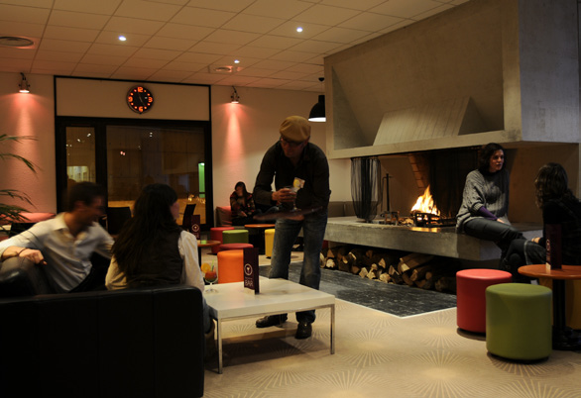

**Clubs Enfants *ouverts 6J/7***

**Mini-Clubs** : Les Câlins (de 3mois à -3ans) et les Malins (de 3ans à -6ans): fonctionnent toute la saison.

**Juniors Clubs** : Les Copains (de 6ans à -11ans): fonctionne toute la saison (sauf le matin hors vacances scolaires françaises métropole) et Le Club Jeune (de 11ans à 17ans) : fonctionne uniquement en vacances scolaires

**PROPOSITION DE SEJOUR GROUPE - FLAINE Séjour Semaine 6 jours de ski / 7 nuits**

VOTRE SEJOUR NEIGE TOUT COMPRIS

**Animations**

Jeux, soirées dansantes, cabarets, café-théâtre, etc.

**A votre disposition**

Bar*, Terrasse-Solarium, espace Montagne, espace informations touristiques, casiers à skis, livres en libre accès à l’accueil, prêt de jeux de société, coffre à la réception, machines* à laver et à sécher, fer et tables à repasser, accès internet wifi gratuit, baignoire et lit bébé et sur demande aux clubs enfants : poussette-canne de dépannage.

Navettes station gratuites avec arrêt devant le Village Club, desservant le Col de Pierre Carrée - domaine Nordique.

Parking payant au coeur de la station et gratuit à 600m du Village Club.

Cours de ski et surf progress*

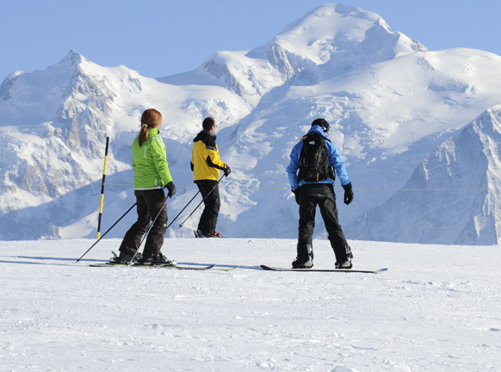

*payantatriement et

françaises métropole et du 09 au 16/02 et du 30/03 au 13/04.

**Jardin des Neiges** sur la station avec encadrement pour les enfants de 3 à 5ans (matériel fourni)



**Ski**

**Forfait semaine** remontées mécaniques sur le domaine du Grand Massif

**Prêt de matériel** : skis alpins, surfs, chaussures, casques, raquettes à neige et luges.

**A la location\*** : skis et surfs hauts de gamme et mini-skis.

**Découverte du domaine skiable** avec l’ESF (1/2 journée/sem).

**Sorties en raquettes à neige** avec nos accompagnateurs montagne (réservé aux adultes)

**Espace Détente**

avec sauna, hammam, bains à remous (réservé aux adulte +16ans), salle de repos, tisanerie, massages* et modelages*.

Garantie Neige : 70€ par dossier de 5 pers. max. ▪ Caution : 230€ par logement à régler sur place en début de séjour*.*

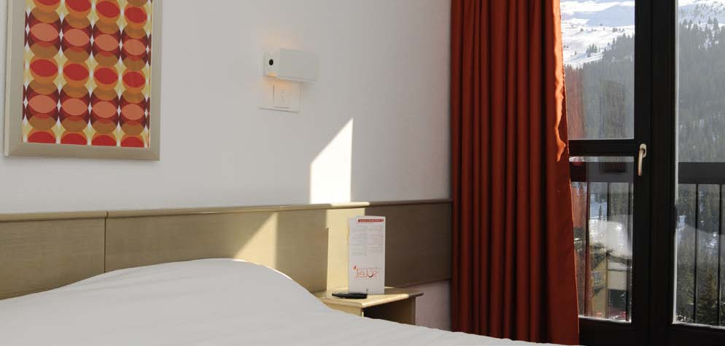

**Base du Groupe :** 20 personnes/ dates

**Logement attribués** (en fonction de la disponibilité) : à définir ultérieurement

www.lesvillagesclubsdusoleil.com



|  |  |  |  |  |
| --- | --- | --- | --- | --- |
| **Séjours SEMAINE**  **du jour d’arrivée 17h**  **au jour de départ 10h** | **Adulte** | **6 ans à**  **-13 ans** | **2 ans à**  **- 6 ans** | **3 mois à**  **- 2 ans** |
| du samedi 29 au samedi 5 janvier | 826€ | 702€ | 660€ | 495€ |
| du samedi 5 au samedi 12 janvier | 436€ | 346€ | 302€ | 214€ |
| Du samedi 9 au samedi 16 mars | 973€ | 827€ | 778€ | 584€ |
| Du samedi 13 au samedi 20 avril | 516€ | 412€ | 360€ | 258€ |

**1 gratuité adulte accordée sur la base de 30 PERSONNES payantes* gratuités limitées à 2 par groupe.**

Prix en € par personne pour une occupation à 2, 3, 4, 5 ou 6 personnes dans le même logement (selon disponibilités)

Le logement est attribué en fonction de la disponibilité.

Les enfants de moins de 13 ans logent obligatoirement dans le logement des parents.

**SUR DEMANDE ET SUIVANT DISPONIBILITÉ EN HORS VACANCES SCOLAIRES**

+10% pour 2 personnes dans un logement de 4 personnes ou plus

▪ Possibilité de chambre pour un personne selon disponibilité : tarifs adultes +20%

**AJOUTER PAR DOSSIER**

Frais d’inscription : 85€ par dossier ▪ Taxes de séjour ▪

Package Assu­rance Annulation & Rapatriement et Garantie Neige : 18.50€

Caution : 230€ par logement à régler sur place en début de séjour*.*

**Elodie GRAF  I Justine Sarazin**

**06 71 56 37 87**

Email : [egraf@lesvillagesclubsdusoleil.com](mailto:egraf@lesvillagesclubsdusoleil.com)

Adresse : Les Villages Clubs du Soleil - Service Commercial - Le Silo - 35 quai du Lazaret - CS30001 - 13304 Marseille cedex 02